成功國小教師週三進修成果校長序言
推動學習型組織的呼聲，瀰漫台灣教育的天空時，我敢斷言：唯具教師發展的校園，才有學校本位管理的能力，而教師進修是教師發展最重要的一環，因為人是資產，同時人又創造資產，人也是負債，同時人又加重舉債。成功國小教師週三進修由教師共同進修願景的塑造，初期校長的強勢引導，核心團隊的建立，化整為零的進修到教師層級教學視導系統的建立，是一個循序漸進的歷程，所以，成功國小學校本位的教師進修，就有了豐富而多元的面貌。
唯有老師深刻體認到自己是進修的最大受益者，進修才有意義（這時的進修模式，已然由「學校本位」進入「教師本位」的層次了），更希望藉此提升成功國小教師們的專業能力，在未來的教育競爭洪流中，成功國小的教師們能追求卓越追求第一，讓莘莘學子們享受最高服務品質。
朱劍忠2020/1/2

成功國小108學年度第1學期週三進修檢討
感謝校長及學校同仁支持，期末檢討會時同仁也提出了些許建設性意見，彙整記錄如下：
進修的內容可再多元。所謂的多元是只針對課程與教學內容進修，缺乏其他教師生涯規畫，例如：有關退休生活、運動休閒進修、教師第二專長等，或是其他終身學習的內容則較少。
進修的實質獎勵不足，對於無心異動或是想升遷參加主任、校長考試的教師而言，研習時數獎勵吸引力明顯不足。教師的工作繁重，每天有應付不完的學生與改不完的作業，進修的意願是有；只是行動時卻又有力不從心之感。
進修的內容應理論育與實際兼具，國小現職教師在理論上的進修課程，應以目前最迫切需要的、對國小實務工作的推展有直接助益或影響的為主。例如：多元評量研究、諮商與輔導研究、行動研究法、教學設計研究、網際網路應用研究、英文教育名著研讀、生涯規畫研究、教學理論研究、課程理論研究、媒體發展應用研究、教師自編教材研究、環境保育研究、運動與休閒研究、親職教育研究、特殊教育研究、教育法令研究…等。
負責教師進修推動的教導處，卻有不同的看法，一方面覺得教師們不清楚學校本位進修內容與重點，另一方面又覺得上述教師意見無法說服自己在專業理論知識與個人實際教學的應用，但業務承辦人仍然感謝同仁於檢討會時所提出的寶貴意見，在未來一學期我們將更努力用心建構以學校為本位的教師進修，並朝以下幾方面著手，期待全體教師進修滿意度能提升。
一 、 尊 重 教 師 專 業 自 主 ， 配 合 各 科 教 學 研 究 會 、讀 書 會 、教 師 會 … … 等 團 隊 學 習 ， 資 訊共 享 ，促使專業成長 。
二 、行 政 領 導 充 分 授 權 分 層 負 責 ，透 過 團 隊 領導 ，一 切 行 政以支援為優 先，同 時 不 可 忽 略 教 職 員 工 的 專 業 成 長 ， 引 進 企 業 理 念 與 做 法 ， 提 升 工 作 態 度 與 效 率 。
三 、 善 用 社 會 資 源 ， 透 過 親 職 座 談 ； 建 立 資 訊 網 路 ， 配 合 學 校 教 育 ， 家 長 逐 步 由 服 務 走 向 參 與 ， 落 實 學 校 本 位 管 理 。
四 、 學 校 領 導 者 重 視 同 仁 的 專 業 成 長 ， 且 帶 動 一 種 示 範 性 的 學 習 模 式 ， 將 傳 統 垂 直 式 溝 通 轉 變 成 師 生 、 教 職 員 工 、 家 長 和 上 級 教 育 行 政 機 關 的 循 環 交 流 系 統 ， 環 繞 學 校 成 員 間 彼 此 互 動 與 學 習 ， 帶 動 學 校 組 織 的 學 習 與 進 步 。

澎湖縣湖西鄉成功國民小學108學年度第1學期週三教師進修（研習）活動紀錄表
時間：108年9月11日（ 13時30分 至16時30分）
地點：自然教室
進修活動（研習）主題：12年國教宣導
講師：黃銘廣校長
主持人：陳正達主任 紀錄：徐舒眉主任
出席人員（請簽名）：徐舒眉、張語真、李玉青、鄭孟嫻、何瑞蓉、陳宇良、葉淑娟、
謝寶琴、朱劍忠、陳正達、洪仲勤、錢宗忻

缺席人員：
列席人員：
進修方式及活動內容（請簡要敘述，並將研習資料附於表後）：
採講座分享方式辦理

活動照片（可附於後頁並標註活動主題）：
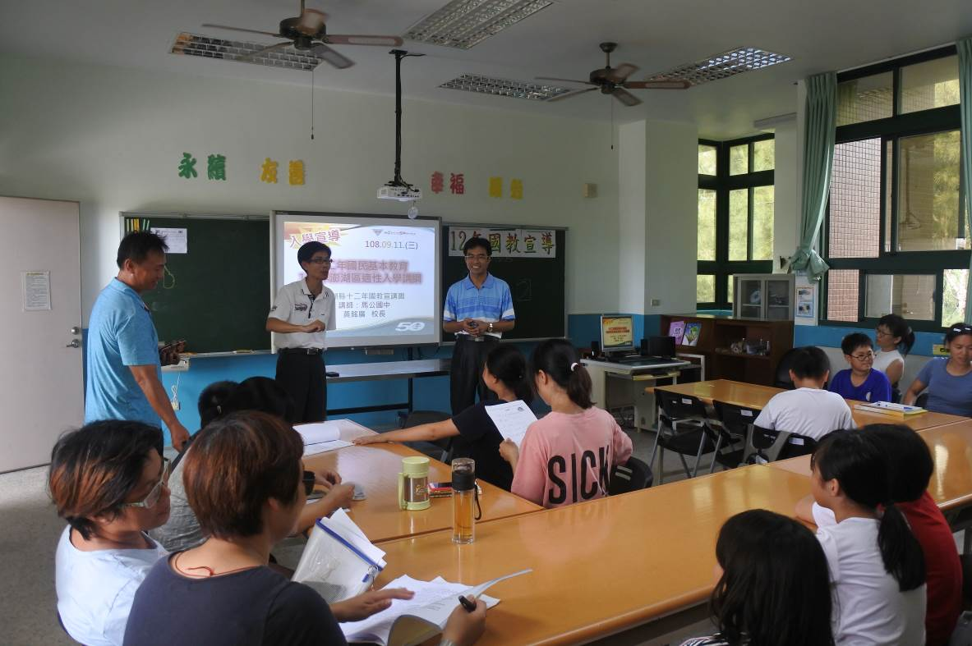
12年國教宣導研習
附註：請將本府該學期核准之週三教師進修實施計劃附於本活動紀錄之前頁，俾利備查。

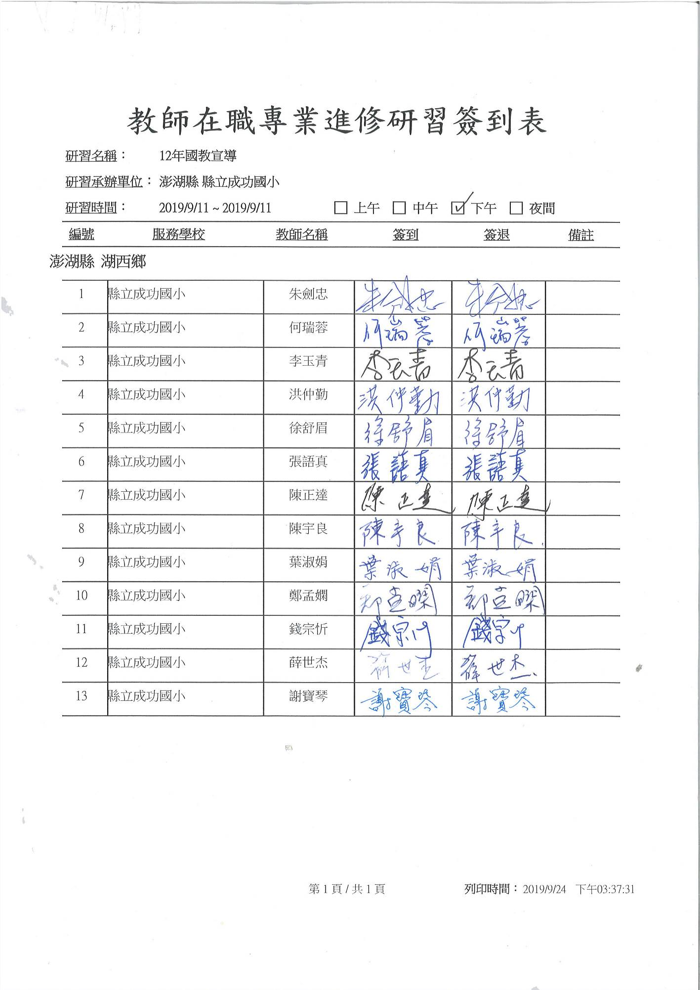

澎湖縣湖西鄉成功國民小學108學年度第1學期週三教師進修（研習）活動紀錄表
時間：108年9月25日（ 13時30分 至16時30分）
地點：綜合教室
進修活動（研習）主題：農委會食農教育計畫研討會
講師：朱劍忠校長
主持人：陳正達主任 紀錄：徐舒眉主任
出席人員（請簽名）：徐舒眉、張語真、李玉青、鄭孟嫻、何瑞蓉、陳宇良、葉淑娟、
謝寶琴、朱劍忠、陳正達、洪仲勤、錢宗忻

缺席人員：
列席人員：
進修方式及活動內容（請簡要敘述，並將研習資料附於表後）：
採講座分享方式辦理

活動照片（可附於後頁並標註活動主題）：
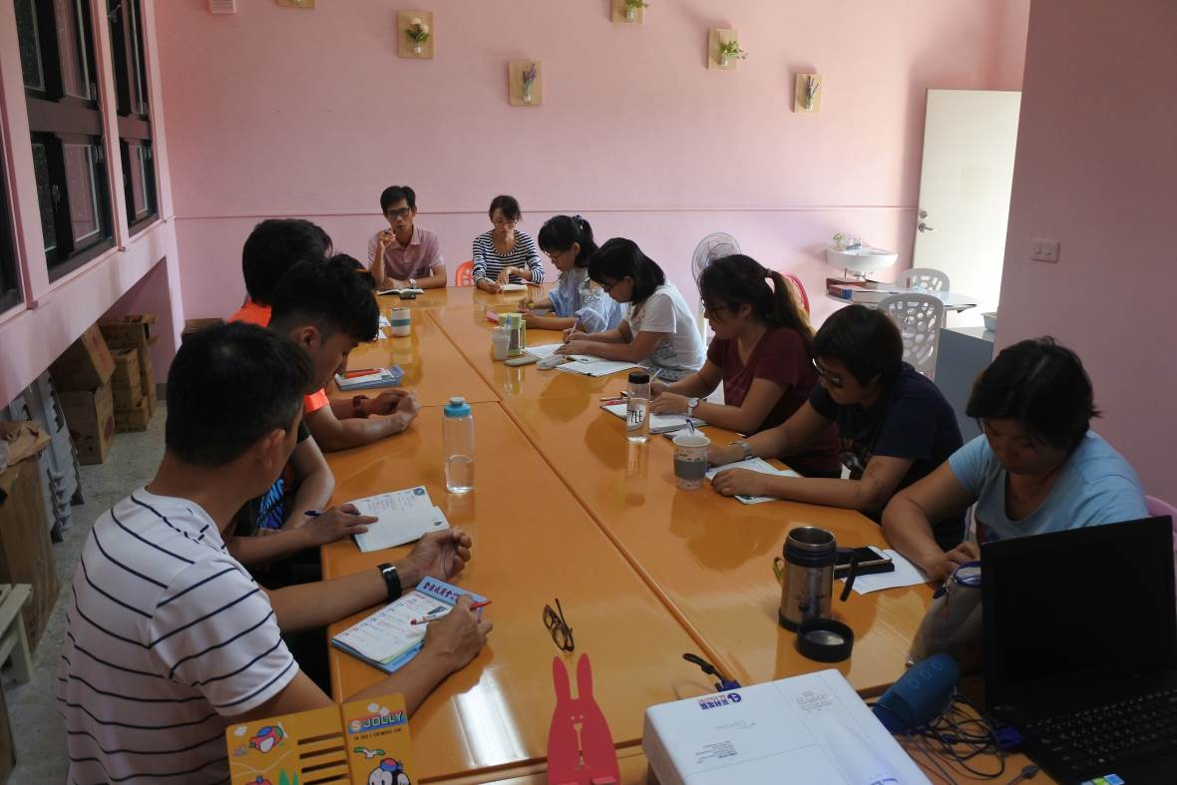
農委會食農教育計畫研討會
附註：請將本府該學期核准之週三教師進修實施計劃附於本活動紀錄之前頁，俾利備查。

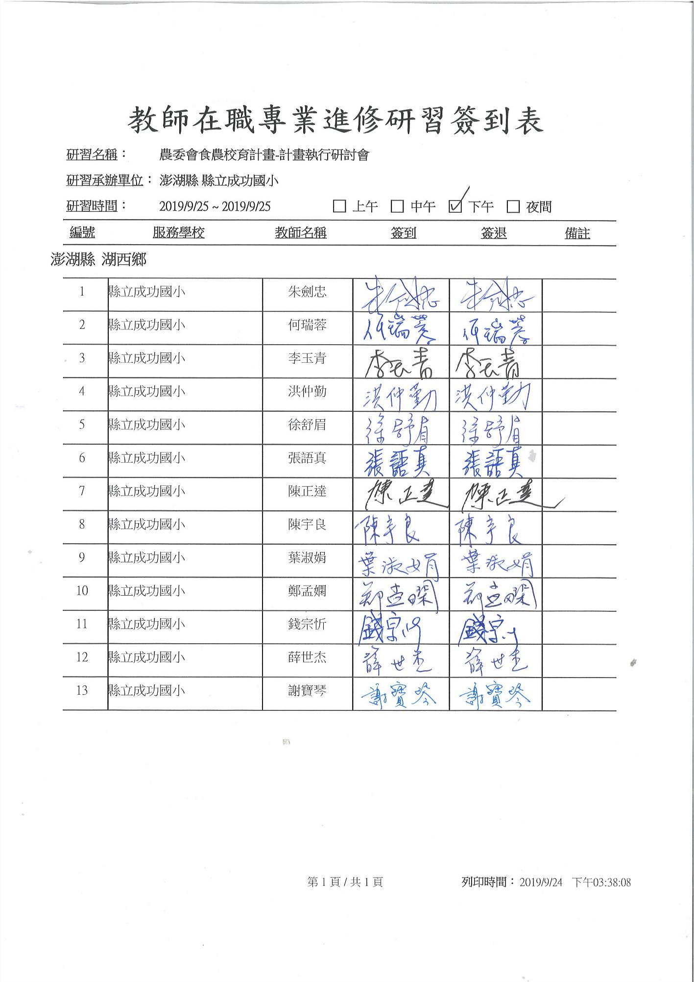

澎湖縣湖西鄉成功國民小學108學年度第1學期週三教師進修（研習）活動紀錄表
時間：108年10月2日（ 13時30分 至16時30分）
地點：二年級教室
進修活動（研習）主題：食農教育社群~食在很健康食育課程教學
講師：張語真老師
主持人：朱劍忠校長 紀錄：徐舒眉主任
出席人員（請簽名）：徐舒眉、張語真、李玉青、鄭孟嫻、何瑞蓉、陳宇良、葉淑娟、
謝寶琴、朱劍忠、陳正達、洪仲勤、錢宗忻

缺席人員：
列席人員：
進修方式及活動內容（請簡要敘述，並將研習資料附於表後）：
採實做及授課觀課方式辦理

活動照片（可附於後頁並標註活動主題）：
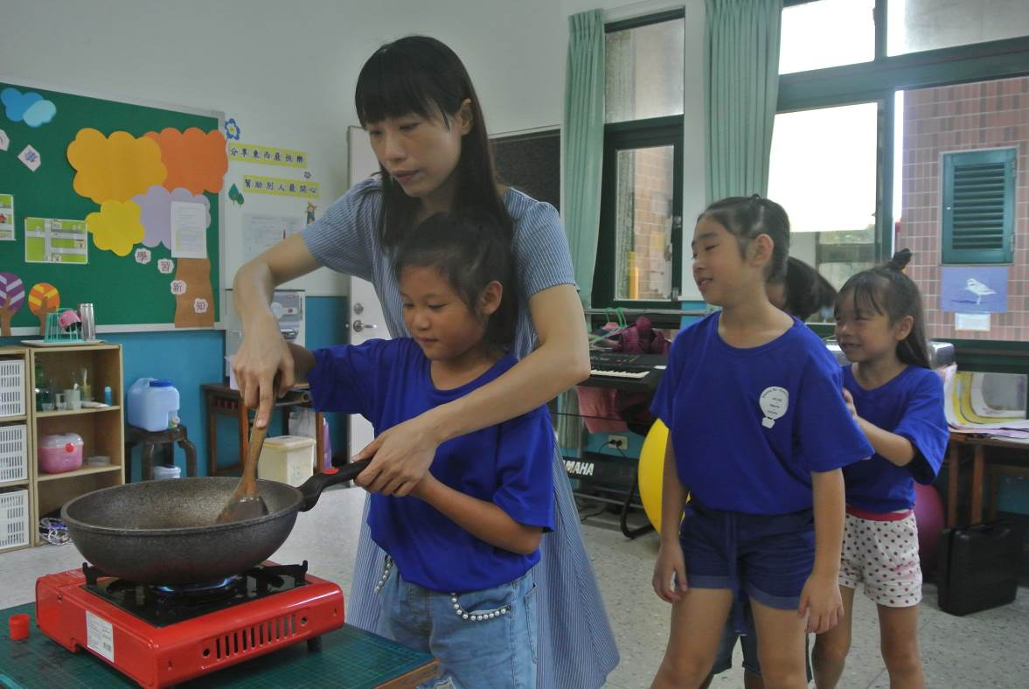
食農教育社群~食在很健康食育課程教學
附註：請將本府該學期核准之週三教師進修實施計劃附於本活動紀錄之前頁，俾利備查。

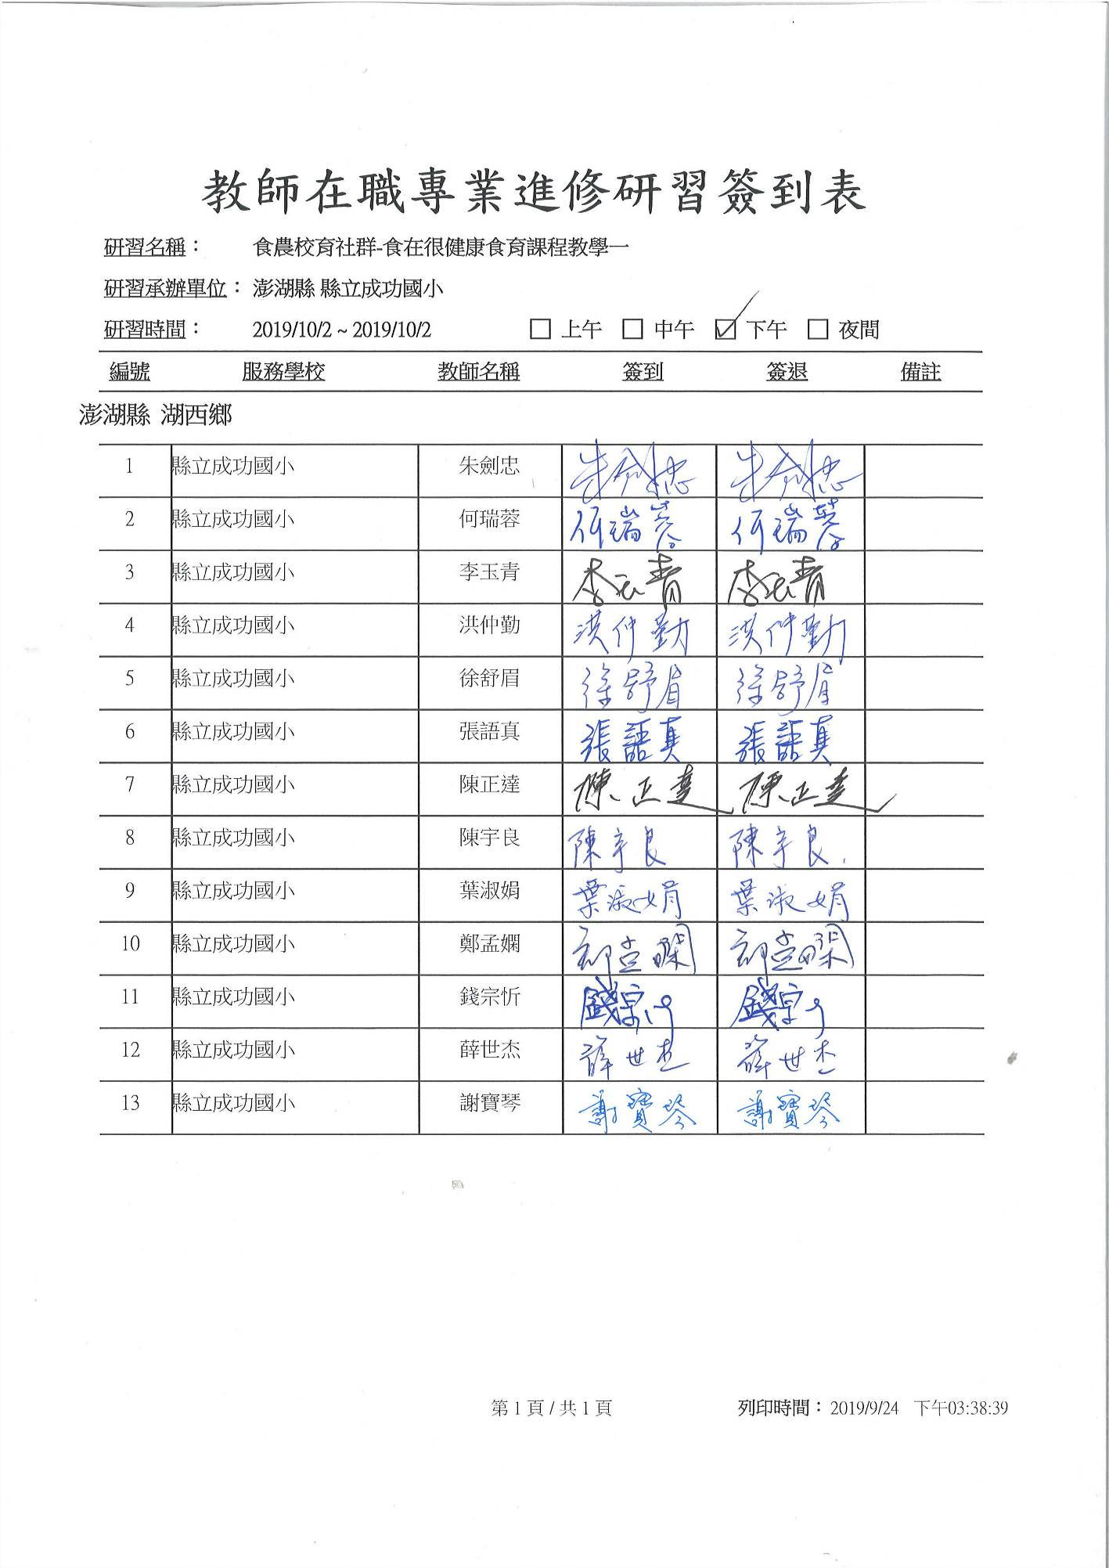

澎湖縣湖西鄉成功國民小學108學年度第1學期週三教師進修（研習）活動紀錄表
時間：108年10月9日（ 13時30分 至16時30分）
地點：綜合教室
進修活動（研習）主題：兒少保護宣導
講師：朱劍忠校長
主持人：陳正達主任 紀錄：徐舒眉主任
出席人員（請簽名）：徐舒眉、張語真、李玉青、何瑞蓉、陳宇良、葉淑娟、
謝寶琴、朱劍忠、陳正達、洪仲勤、錢宗忻

缺席人員：鄭孟嫻
列席人員：
進修方式及活動內容（請簡要敘述，並將研習資料附於表後）：
採講座分享方式辦理

活動照片（可附於後頁並標註活動主題）：
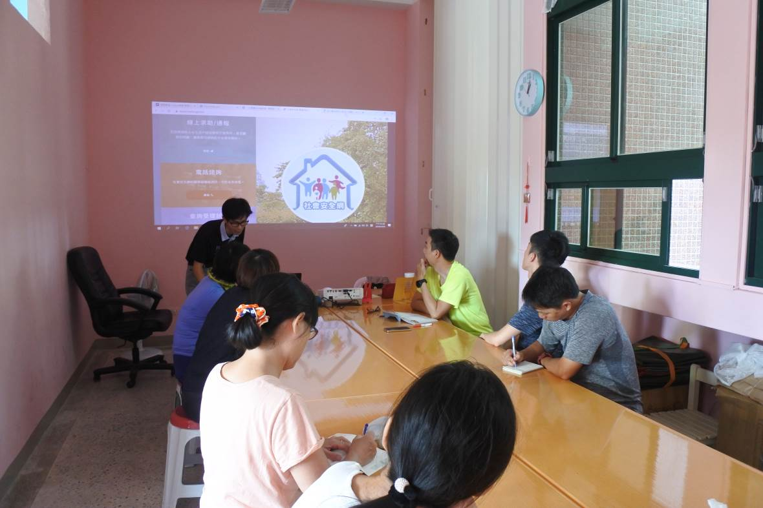
兒少保護宣導
附註：請將本府該學期核准之週三教師進修實施計劃附於本活動紀錄之前頁，俾利備查。

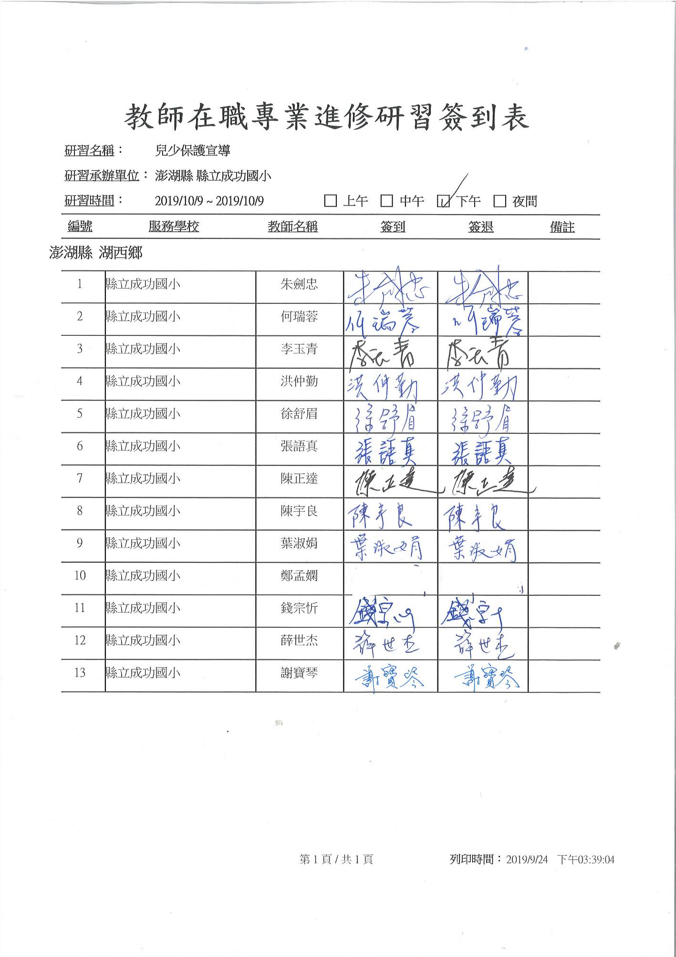

澎湖縣湖西鄉成功國民小學108學年度第1學期週三教師進修（研習）活動紀錄表
時間：108年10月23日（ 13時30分 至16時30分）
地點：廚房
進修活動（研習）主題：食農教育社群~食在很健康食育課程教學
講師：謝寶琴老師
主持人：朱劍忠校長 紀錄：徐舒眉主任
出席人員（請簽名）：徐舒眉、張語真、李玉青、鄭孟嫻、何瑞蓉、陳宇良、葉淑娟、
謝寶琴、朱劍忠、陳正達、洪仲勤、錢宗忻

缺席人員：
列席人員：
進修方式及活動內容（請簡要敘述，並將研習資料附於表後）：
採實做及授課觀課方式辦理

活動照片（可附於後頁並標註活動主題）：
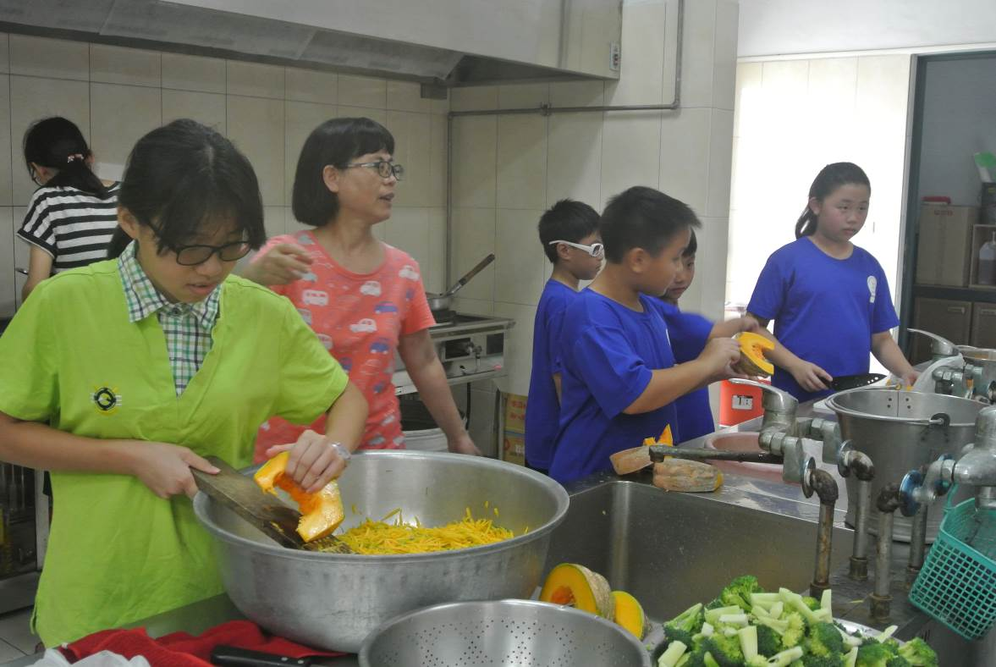
食農教育社群~食在很健康食育課程教學
附註：請將本府該學期核准之週三教師進修實施計劃附於本活動紀錄之前頁，俾利備查。

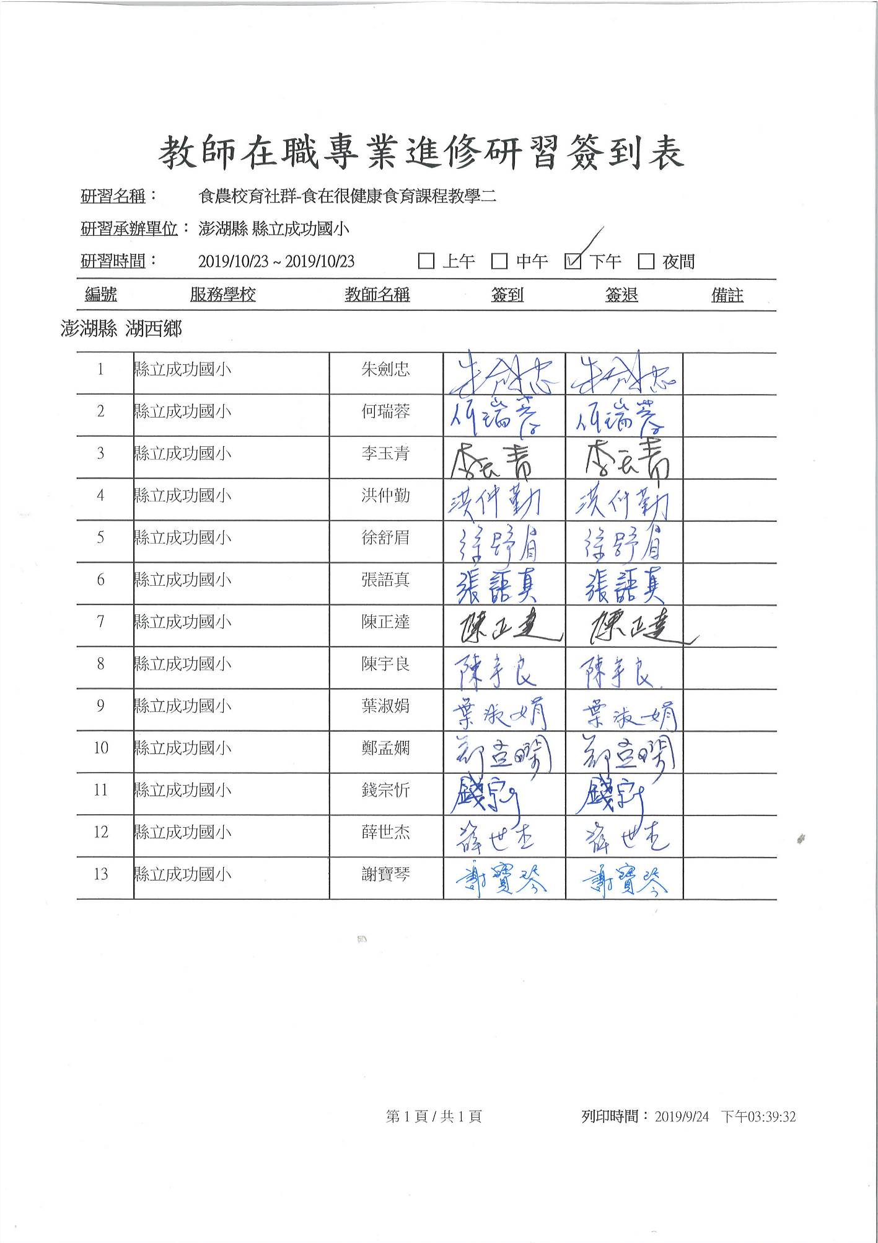

澎湖縣湖西鄉成功國民小學108學年度第1學期週三教師進修（研習）活動紀錄表
時間：108年10月30日（13時30分 至16時30分）
地點：綜合教室
進修活動（研習）主題：海洋聯盟暨海生館計畫執行成果分享
講師：陳正達主任
主持人：朱劍忠校長 紀錄：徐舒眉主任
出席人員（請簽名）：徐舒眉、張語真、李玉青、鄭孟嫻、何瑞蓉、陳宇良、葉淑娟、
謝寶琴、朱劍忠、陳正達、洪仲勤、錢宗忻

缺席人員：
列席人員：
進修方式及活動內容（請簡要敘述，並將研習資料附於表後）：
採講座分享方式辦理

活動照片（可附於後頁並標註活動主題）：
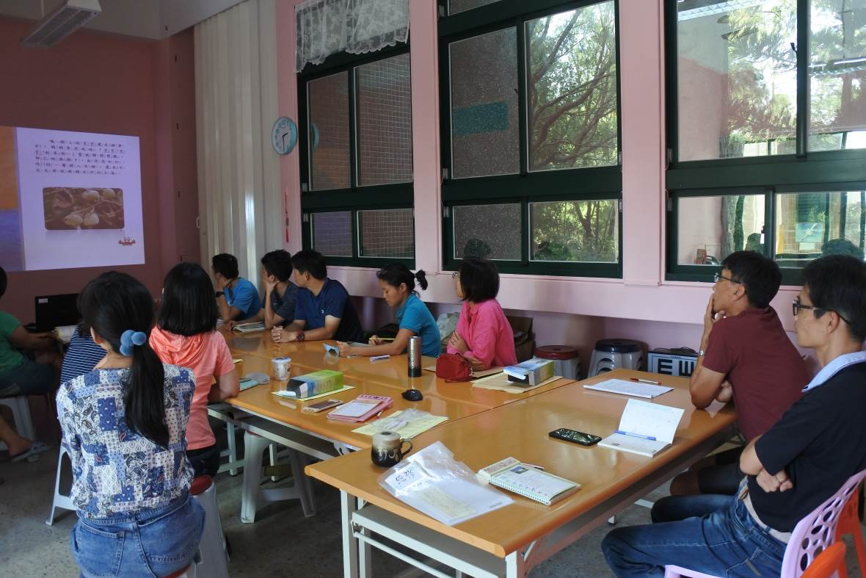
海洋聯盟暨海生館計畫執行成果分享
附註：請將本府該學期核准之週三教師進修實施計劃附於本活動紀錄之前頁，俾利備查。

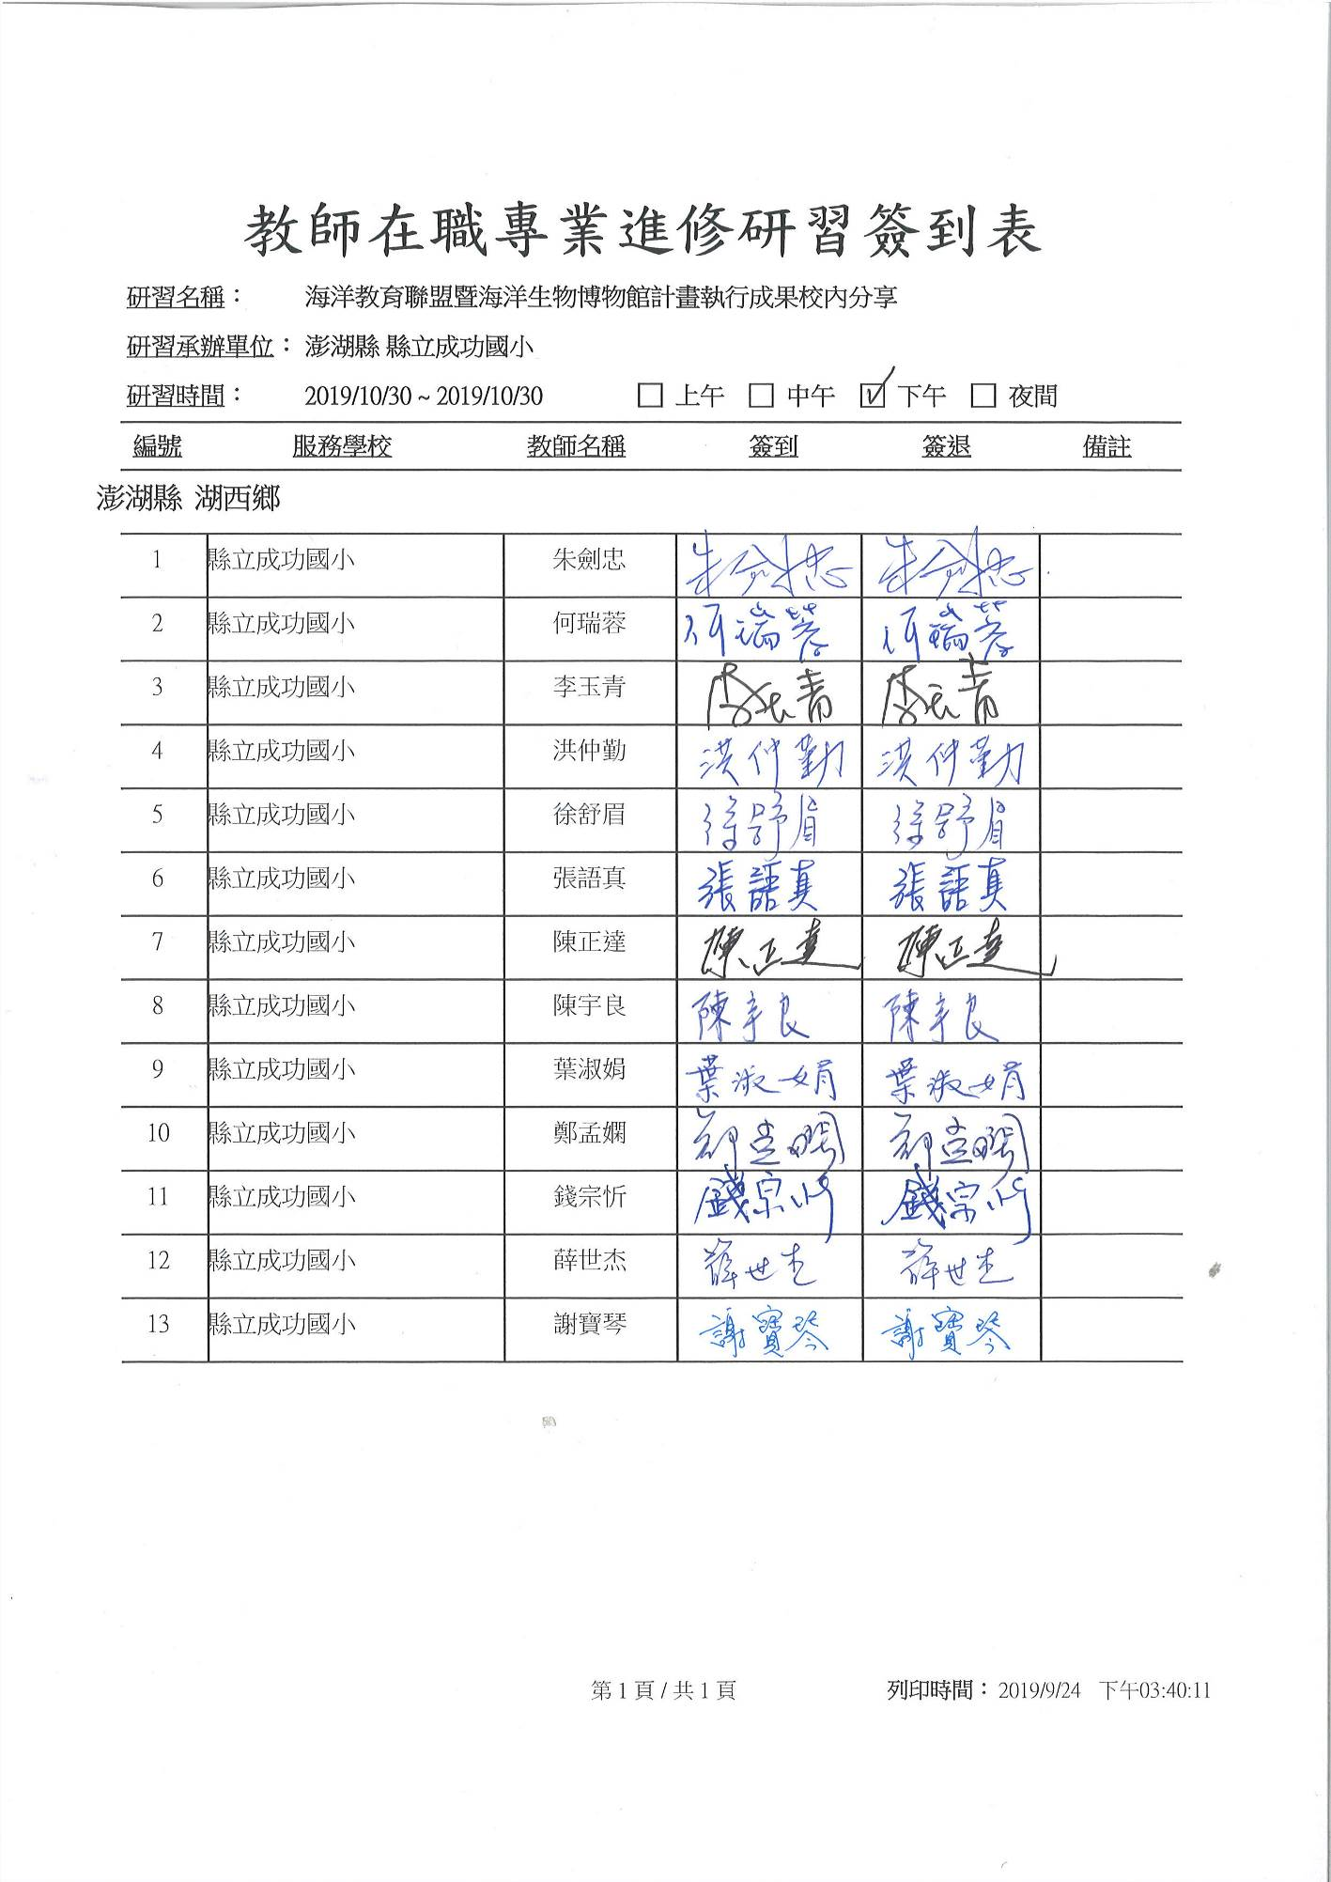

澎湖縣湖西鄉成功國民小學108學年度第1學期週三教師進修（研習）活動紀錄表
時間：108年11月6日（13時30分 至16時30分）
地點：綜合教室
進修活動（研習）主題：非山非市活化課程計畫研討會
講師：陳正達主任
主持人：朱劍忠校長 紀錄：徐舒眉主任
出席人員（請簽名）：徐舒眉、張語真、李玉青、鄭孟嫻、何瑞蓉、陳宇良、葉淑娟、
謝寶琴、朱劍忠、陳正達、洪仲勤、錢宗忻

缺席人員：
列席人員：
進修方式及活動內容（請簡要敘述，並將研習資料附於表後）：
採講座分享方式辦理

活動照片（可附於後頁並標註活動主題）：
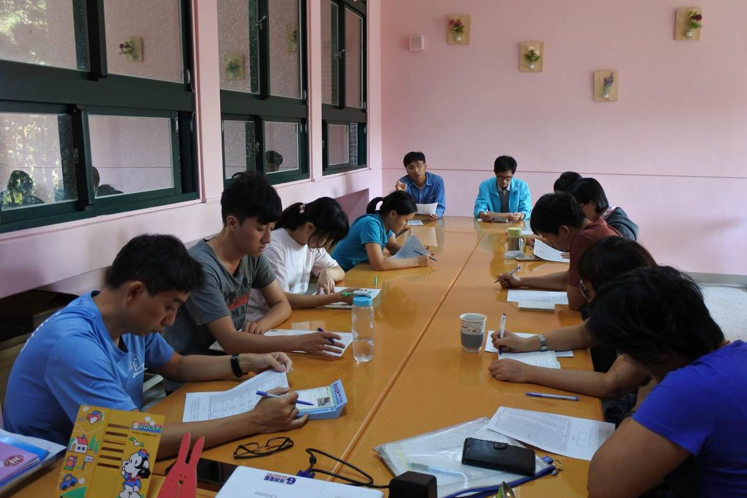
非山非市活化課程計畫研討會
附註：請將本府該學期核准之週三教師進修實施計劃附於本活動紀錄之前頁，俾利備查。

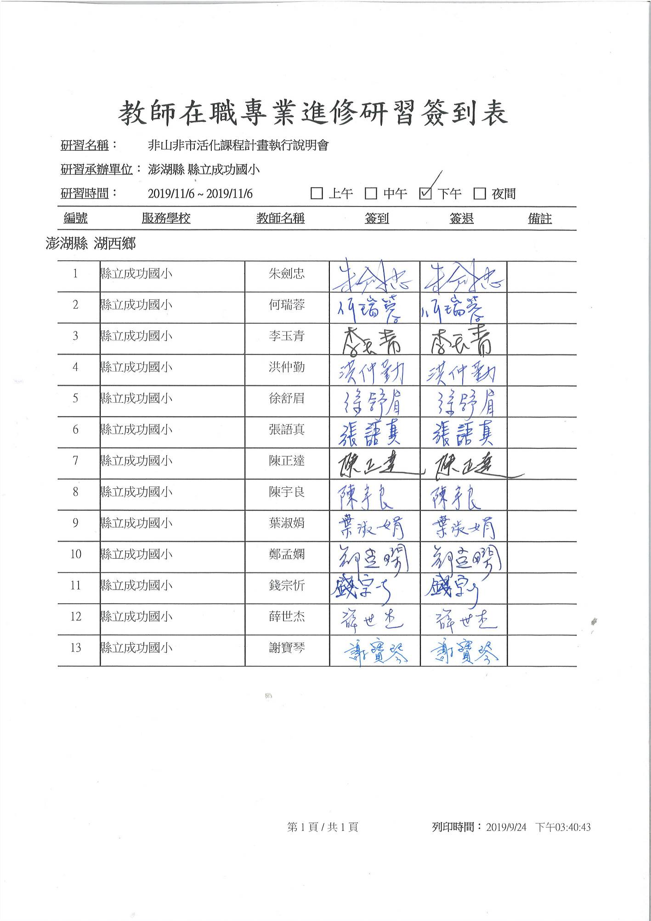

澎湖縣湖西鄉成功國民小學108學年度第1學期週三教師進修（研習）活動紀錄表
時間：108年11月13日（13時30分 至16時30分）
地點：綜合教室
進修活動（研習）主題：空汙防制暨性別平等教育研討會
講師：葉淑娟組長
主持人：朱劍忠校長 紀錄：徐舒眉主任
出席人員（請簽名）：徐舒眉、張語真、李玉青、鄭孟嫻、何瑞蓉、陳宇良、葉淑娟、
謝寶琴、朱劍忠、陳正達、洪仲勤、錢宗忻

缺席人員：鄭孟嫻
列席人員：
進修方式及活動內容（請簡要敘述，並將研習資料附於表後）：
採講座分享方式辦理

活動照片（可附於後頁並標註活動主題）：
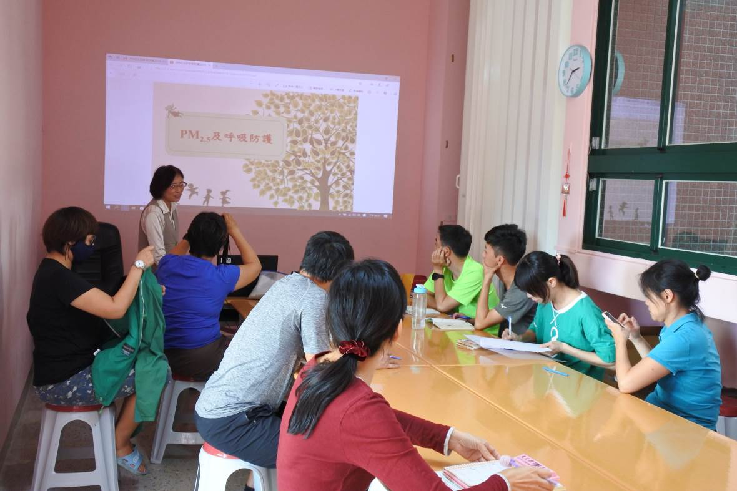
空汙防制暨性別平等教育研討會
附註：請將本府該學期核准之週三教師進修實施計劃附於本活動紀錄之前頁，俾利備查。

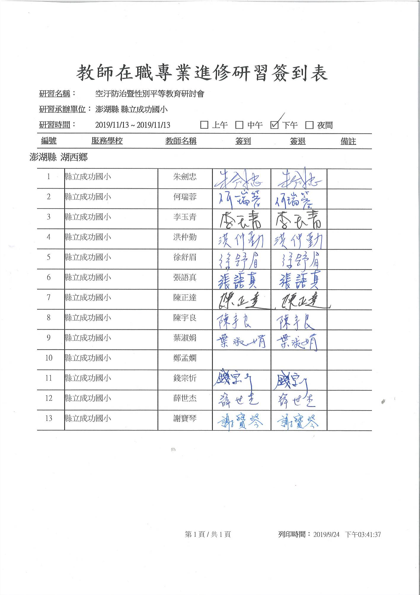

澎湖縣湖西鄉成功國民小學108學年度第1學期週三教師進修（研習）活動紀錄表
時間：108年11月27日（ 13時30分 至16時30分）
地點：綜合教室
進修活動（研習）主題：農委會食農教育計畫研討會
講師：朱劍忠校長
主持人：陳正達主任 紀錄：徐舒眉主任
出席人員（請簽名）：徐舒眉、張語真、李玉青、鄭孟嫻、何瑞蓉、陳宇良、葉淑娟、
謝寶琴、朱劍忠、陳正達、洪仲勤、錢宗忻

缺席人員：
列席人員：
進修方式及活動內容（請簡要敘述，並將研習資料附於表後）：
採講座分享方式辦理

活動照片（可附於後頁並標註活動主題）：
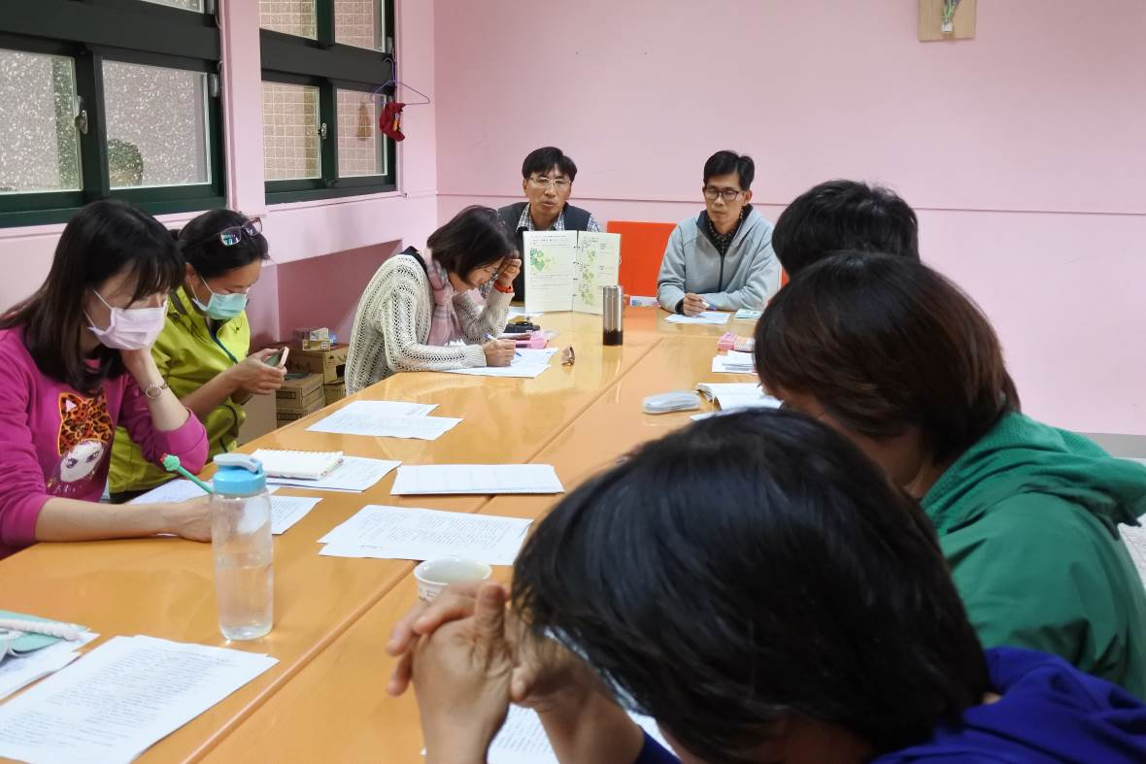
農委會食農教育計畫研討會
附註：請將本府該學期核准之週三教師進修實施計劃附於本活動紀錄之前頁，俾利備查。

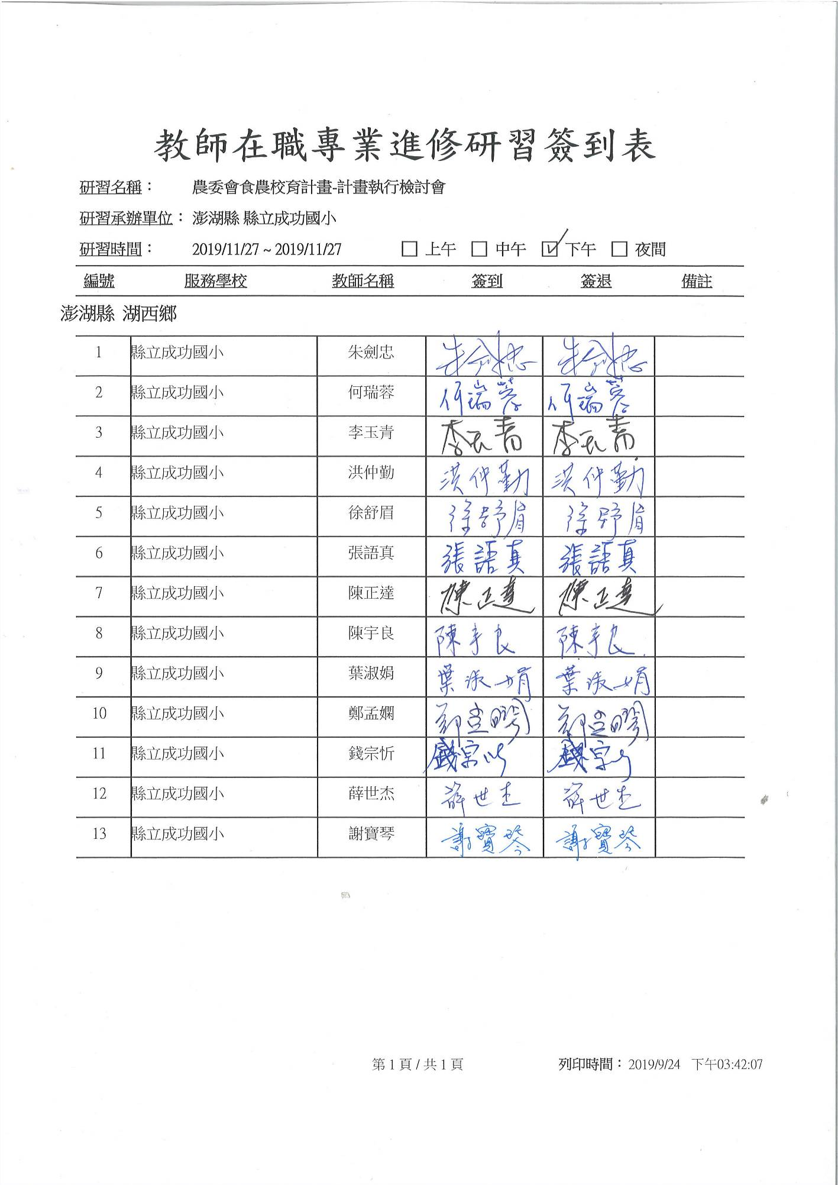

澎湖縣湖西鄉成功國民小學108學年度第1學期週三教師進修（研習）活動紀錄表
時間：108年12月4日（13時30分 至16時30分）
地點：綜合教室
進修活動（研習）主題：食農教育社群~素養導向課程設計
講師：陳正達主任
主持人：朱劍忠校長 紀錄：徐舒眉主任
出席人員（請簽名）：徐舒眉、張語真、李玉青、陳宇良、葉淑娟、
謝寶琴、朱劍忠、陳正達、洪仲勤、錢宗忻

缺席人員：鄭孟嫻、何瑞蓉
列席人員：
進修方式及活動內容（請簡要敘述，並將研習資料附於表後）：
採講座分享方式辦理

活動照片（可附於後頁並標註活動主題）：
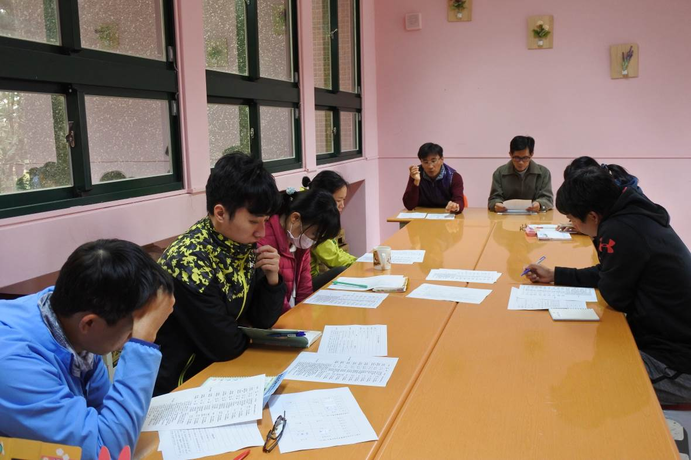
食農教育社群~素養導向課程設計
附註：請將本府該學期核准之週三教師進修實施計劃附於本活動紀錄之前頁，俾利備查。
澎湖縣湖西鄉成功國民小學108學年度第1學期週三教師進修（研習）活動紀錄表
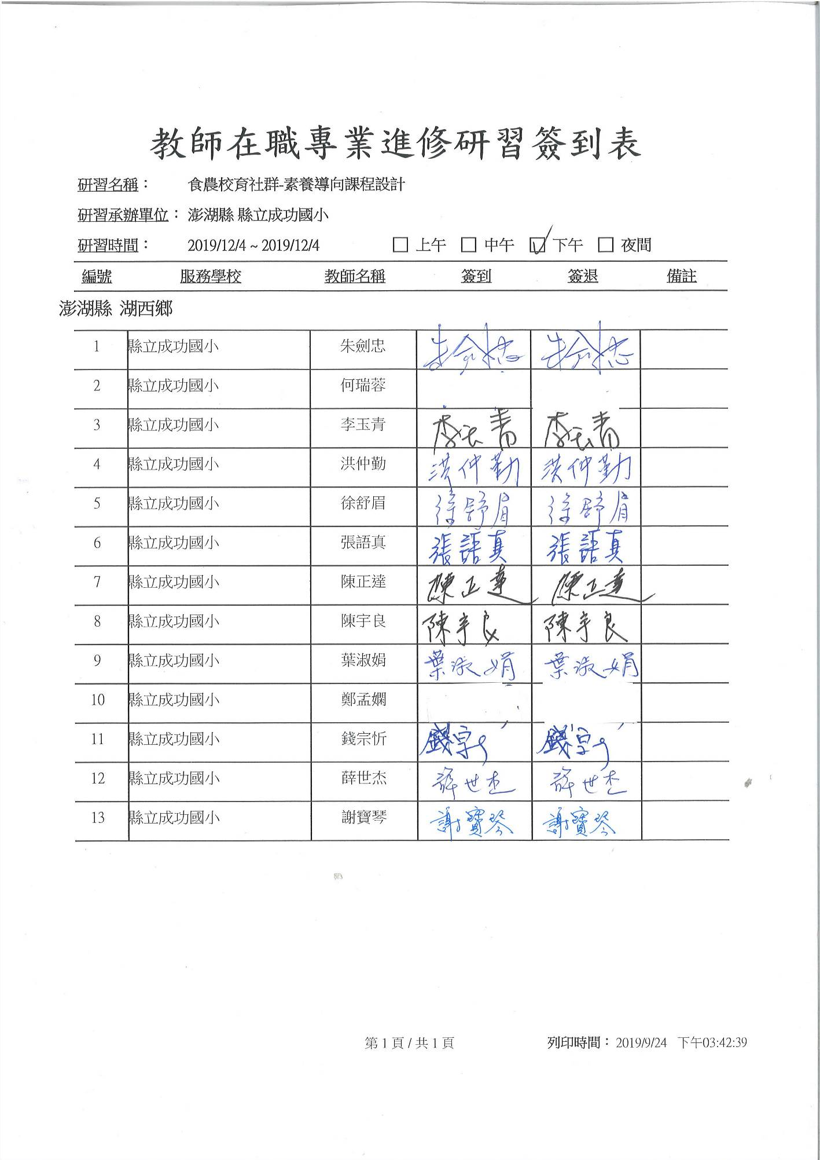

時間：108年12月11日（13時30分 至16時30分）
地點：綜合教室
進修活動（研習）主題：食農教育社群~素養導向多元評量設計
講師：陳正達主任
主持人：朱劍忠校長 紀錄：徐舒眉主任
出席人員（請簽名）：徐舒眉、張語真、李玉青、陳宇良、葉淑娟、
謝寶琴、朱劍忠、陳正達、洪仲勤、錢宗忻

缺席人員：鄭孟嫻、何瑞蓉
列席人員：
進修方式及活動內容（請簡要敘述，並將研習資料附於表後）：
採講座分享方式辦理

活動照片（可附於後頁並標註活動主題）：
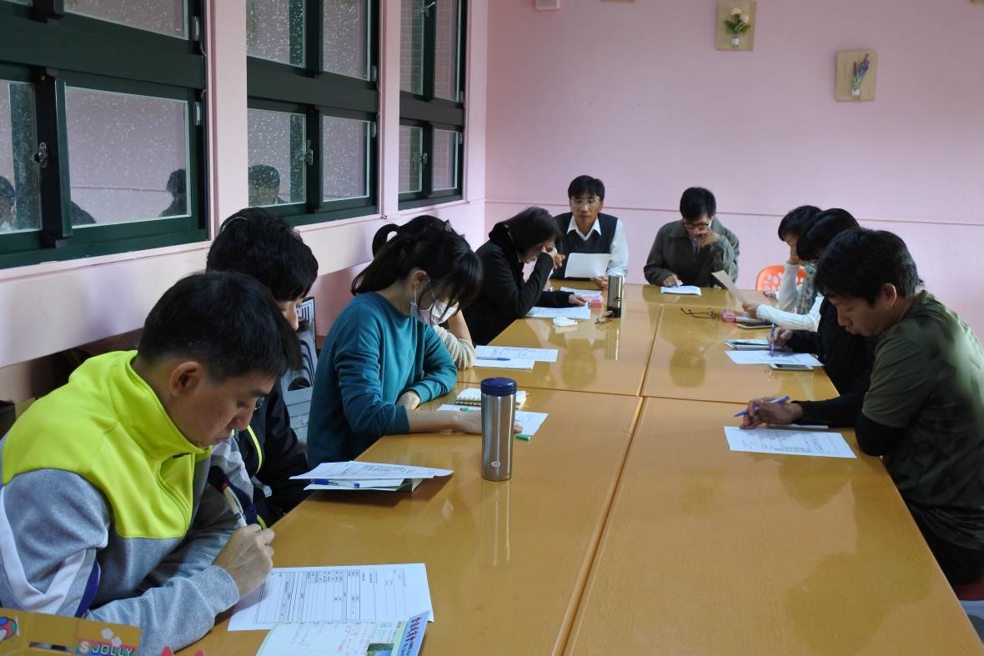
食農教育社群~素養導向多元評量設計
附註：請將本府該學期核准之週三教師進修實施計劃附於本活動紀錄之前頁，俾利備查。

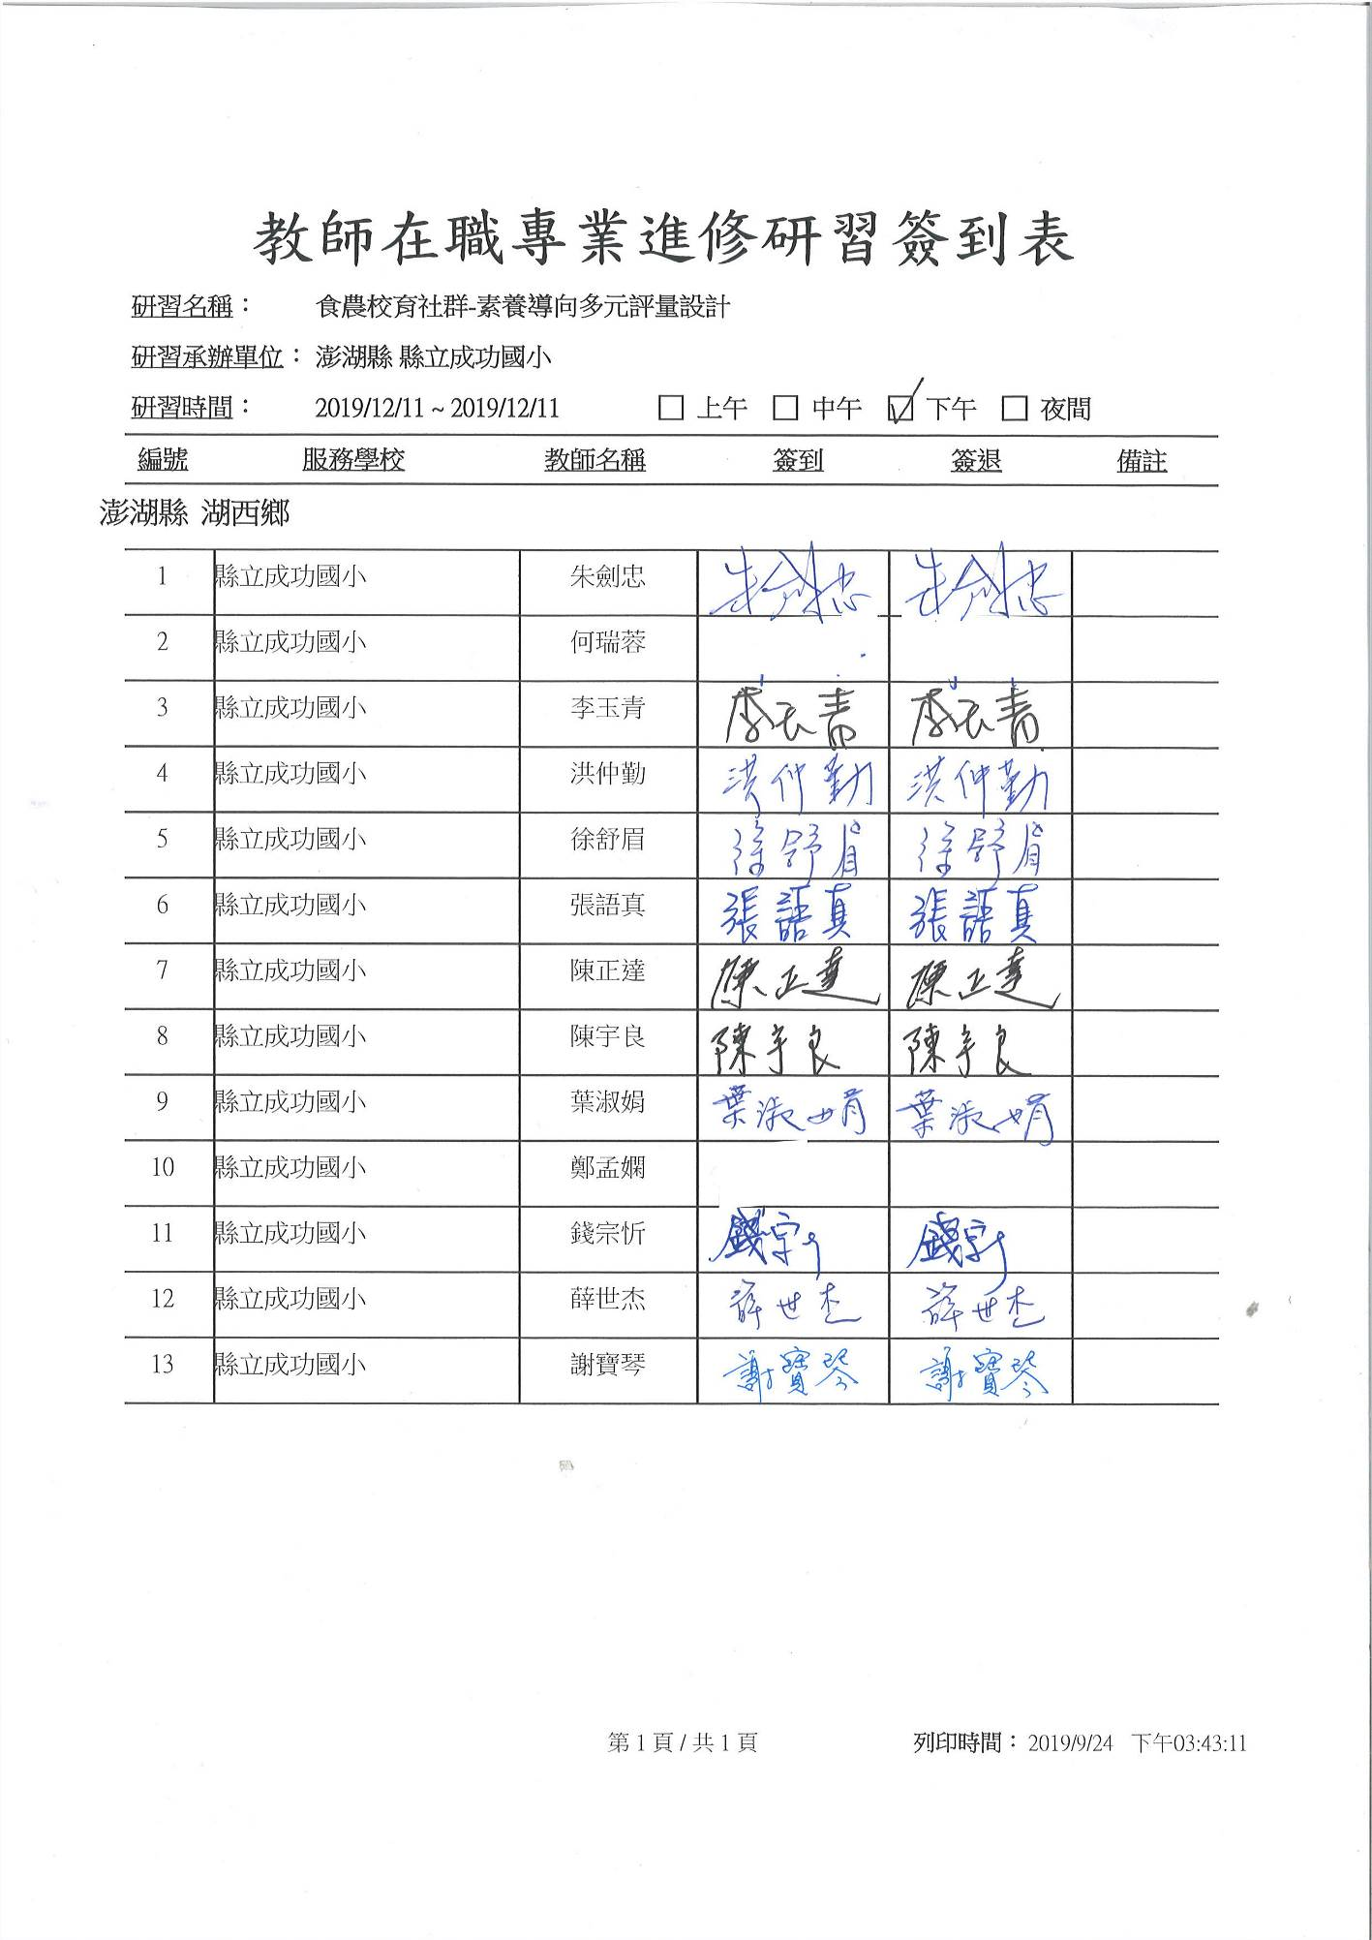

時間：108年12月18日（13時30分 至16時30分）
地點：綜合教室
進修活動（研習）主題：農委會食農教育執行成果校內分享
講師：陳正達主任
主持人：朱劍忠校長 紀錄：徐舒眉主任
出席人員（請簽名）：徐舒眉、張語真、李玉青、陳宇良、葉淑娟、
謝寶琴、朱劍忠、陳正達、洪仲勤、錢宗忻

缺席人員：鄭孟嫻、何瑞蓉
列席人員：
進修方式及活動內容（請簡要敘述，並將研習資料附於表後）：
採講座分享方式辦理

活動照片（可附於後頁並標註活動主題）：
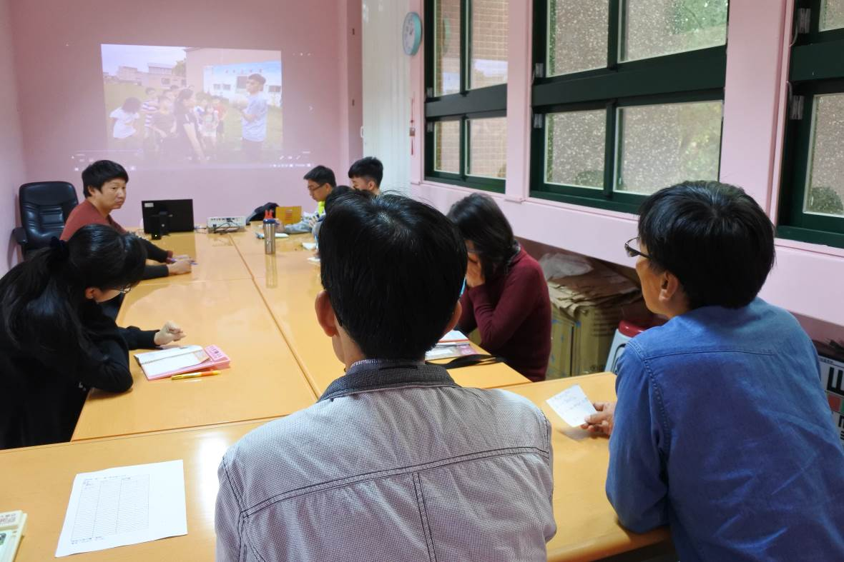
農委會食農教育執行成果校內分享
附註：請將本府該學期核准之週三教師進修實施計劃附於本活動紀錄之前頁，俾利備查。

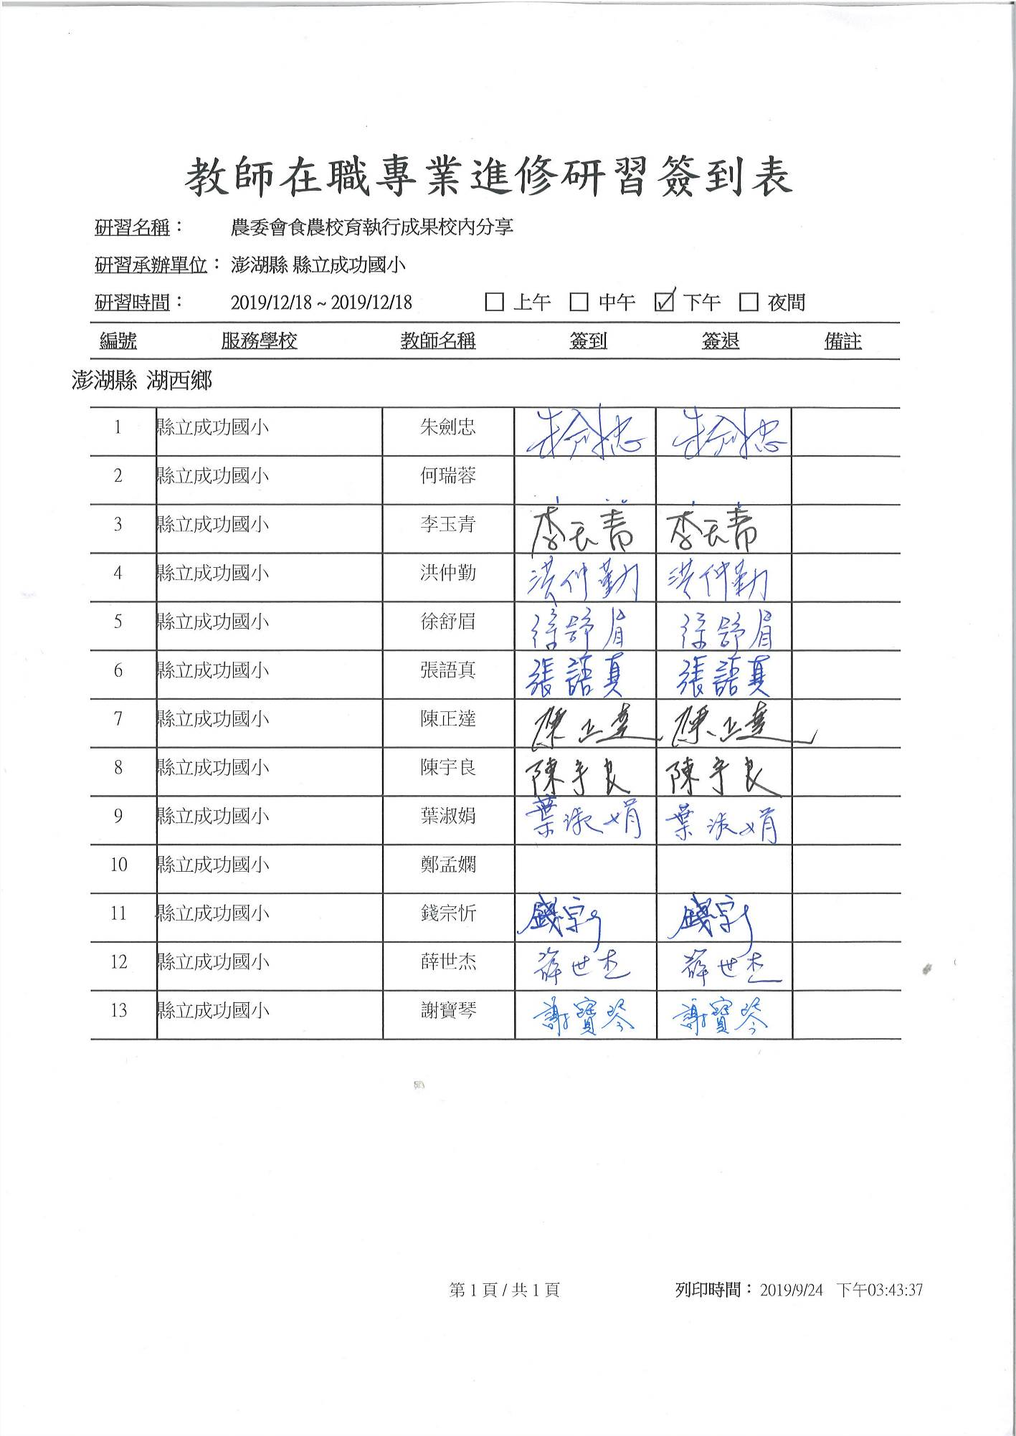
時間：108年12月25日（13時30分 至16時30分）
地點：興仁有機農場
進修活動（研習）主題：食農教育社群~校外有機種植參訪
講師：蘇素梅老師
主持人：朱劍忠校長 紀錄：徐舒眉主任
出席人員（請簽名）：徐舒眉、張語真、李玉青、鄭孟嫻、何瑞蓉、陳宇良、葉淑娟、
謝寶琴、朱劍忠、陳正達、洪仲勤、錢宗忻

缺席人員：
列席人員：
進修方式及活動內容（請簡要敘述，並將研習資料附於表後）：
採講座分享方式辦理

活動照片（可附於後頁並標註活動主題）：
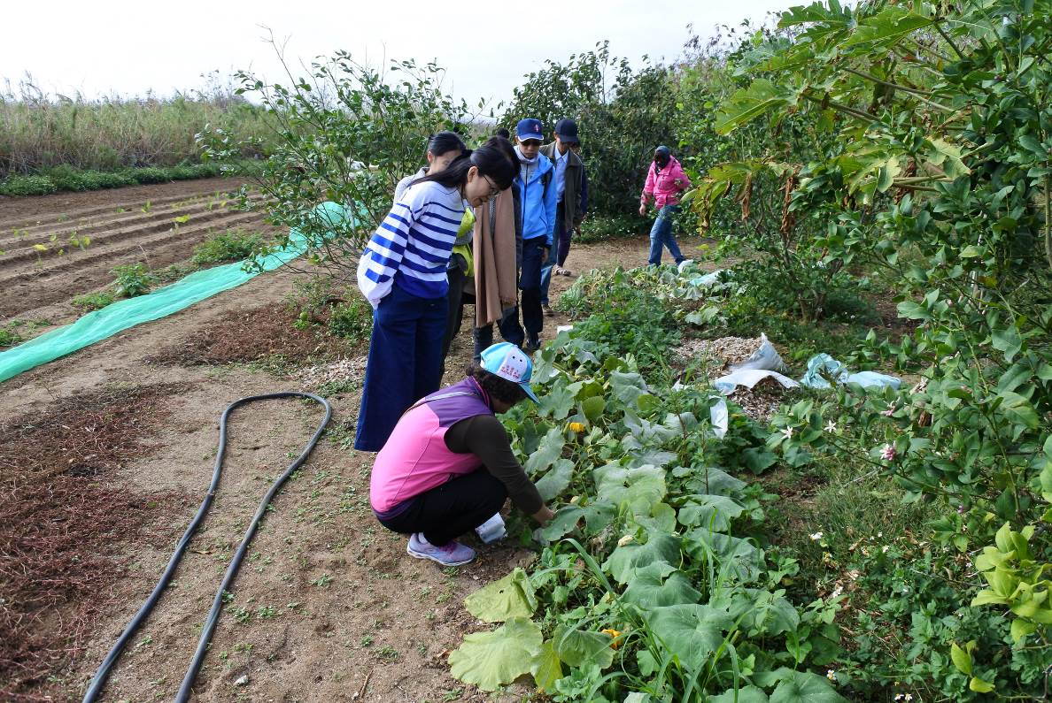
食農教育社群~校外有機種植參訪
附註：請將本府該學期核准之週三教師進修實施計劃附於本活動紀錄之前頁，俾利備查。

